**Инструкция**

**для импортирования каталога товаров на сервер из кабинета вендора**

Данные для импорта должны быть представлены текстовым файлом с разделителем колонок символом ( ; ) – точка с запятой. Данный файл может формироваться в программе Excel, для этого при сохранении необходимо указать Тип файла CSV (разделитель запятая, *.csv).

Для импортирования списка товаров в систему PAYMART существует два способа – это создание и изменение товаров. Если в файле импорта имеется колонка id товара, то будет произведен его поиск в системе и товар будет обновлен в соответствии с загруженными данными, если колонки id не имеется в файле, тогда будет создан новый товар и ему будет присвоен уникальный идентификатор (id) в системе.

1. Структура файла импорта для создания новых товаров.

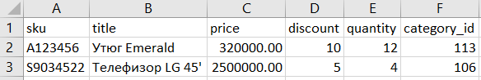

Описание полей.

Данные поля и приведенные наименования колонок являются обязательными.

**sku** – артикул товара.

**title** – наименование товара.

**price** – цена товара в сум.

**discount** – скидка товара в процентах от 0 до 100.

**quantity** – количество товара.

**category_id** – id категории товара.

Нужно иметь ввиду, что если файл с данной структурой, т.е. без id, импортировать несколько раз, то данные будут создаваться (дублироваться) в системе.

1. Структура файла импорта для обновления/изменения товаров.

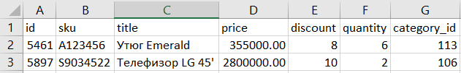

Описание полей.

Данные поля и приведенные наименования колонок являются обязательными.

**id** – идентификатор товара в системе PAYMART. Данный id товара можно получить при экспорте из системы всех товаров в кабинете поставщика. В данном примере заданы значения id 5461 и 5897 товаров в системе.

**sku** – артикул товара.

**title** – наименование товара.

**price** – цена товара в сум.

**discount** – скидка товара в процентах от 0 до 100.

**quantity** – количество товара.

**category_id** – id категории товара.

**Экспорт категорий**

Для получения category_id в кабинете поставщика имеется кнопка Экспорт категорий.

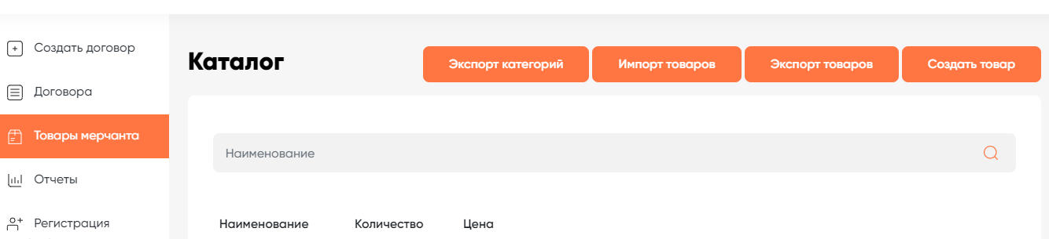

Категории в системе имеют двухуровневую вложенность: родительская и вложенная. В родительской категории в поле parent_id всегда задано значение 0. Во вложенных категориях в поле parent_id задано значение родительской категории. При импортировании товара необходимо указать в поле category_id значение поля id.

Например, для товара из категории утюг должна быть указана категория (category_id) 113.

Техника для дома (id=105) / Утюги (id=113)

